TÜRENSYSTEM HUECK A72 2-flügelig

WICONA

Eigenschaften

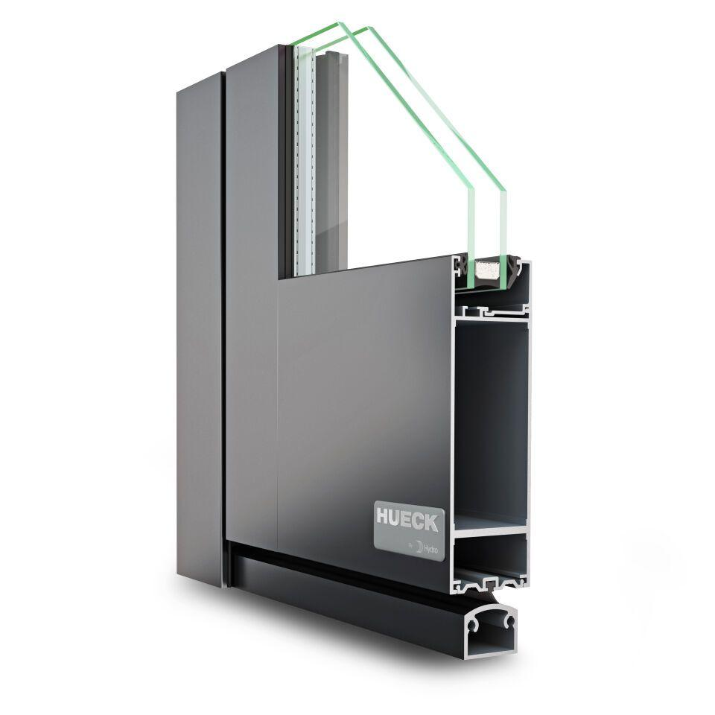

Klasse Einbruchhemmung

RC 1N, RC 2, RC 2N, RC 3

Werkstoff

Aluminium

bewertetes Schalldämm-Maß Rw, R (dB)

42,00

Breite (mm)

0,00 - 1.500,00

Höhe (mm)

0,00 - 3.100,00

Klasse Luftdurchlässigkeit

4 (größer 600 Pa)

Öffnungsrichtung

nach außen öffnend, nach innen öffnend

Rahmendurchbiegung

B (kleiner gleich 1/200), C (kleiner gleich 1/300)

Schlagregendichtheitsklasse

7 A (300 Pa)

Windlastklasse

2 (800 Pa)

Anzahl Flügel

1,00 - 2,00

Uf-Wert (W/(m²K))

1,30

Uf-Werte (W/m²K)

≥ 1.3